

АДМИНИСТРАЦИЯ МУНИЦИПАЛЬНОГО ОБРАЗОВАНИЯ
«ПЕРВОМАЙСКОЕ СЕЛЬСКОЕ ПОСЕЛЕНИЕ»
ВЫБОРГСКОГО РАЙОНА ЛЕНИНГРАДСКОЙ ОБЛАСТИ

ПОСТАНОВЛЕНИЕ

08.05.2024 г. № 501
Об утверждении схемы размещения мест (площадок) накопления ТКО на территории МО «Первомайское сельское поселение»

В соответствии с Федеральным законом от 06.10.2003г. № 131-ФЗ «Об общих принципах организации местного самоуправления в Российской Федерации», Федеральным законом от 24.06.1998г. № 89-ФЗ «Об отходах производства и потребления», пунктом 3 постановления Правительства Российской Федерации от 31 августа 2018 года № 1039 «Об утверждении Правил обустройства мест (площадок) накопления твердых коммунальных отходов и ведения их реестра», решение Совета депутатов третьего созыва МО «Первомайское сельское поселение» № 124 от 25.10.2017 г., на основании протеста Выборгской городской прокуратуры № 7-26-2024 от 21.03.2024 г., администрация

ПОСТАНОВЛЯЕТ:

- Считать утратившими силу:
- постановление администрации «Об утверждении схемы размещения мест (площадок) накопления ТКО на территории МО «Первомайское сельское поселение» от 21.11.2019 № 863/1;
- постановление администрации № 115 от 19.02.2021 г. «О внесении изменений в приложение № 1 постановления № 863/1 от 21.11.2019 г.».
- Утвердить схемы размещения мест (площадок) накопления ТКО на территории МО «Первомайское сельское поселение» Выборгского района Ленинградской области согласно приложения № 1.
2. Постановление опубликовать в газете «Карельский перешеек», разместить на официальном сайте МО «Первомайское сельское поселение» Выборгского района Ленинградской области, в официальном сетевом издании NPAVRLO.ru.
3. Контроль за исполнением постановления оставляю за собой

Глава администрации С.И. Тищенков

Разослано: дело, прокуратура, газета, сайт.

Приложение № 1
к постановлению № 501 от 08.05.2024

Схемы размещения мест (площадок) накопления ТКО
на территории МО «Первомайское сельское поселение»
Выборгского района Ленинградской области

№ п/п | Адрес контейнерной площадки | Географические координаты нахождения контейнерной площадки
1 | Пос. Первомайское, ул. Спичечная | 60.366087,29.740846

Приложение № 1
к постановлению № 501 от 08.05.2024
Схемы размещения мест (площадок) накопления ТКО
на территории МО «Первомайское сельское поселение»
Выборгского района Ленинградской области

№ п/п | Адрес контейнерной площадки | Географические координаты нахождения контейнерной площадки
1 | Пос. Первомайское, ул. Советская 19 | 60.353721, 29.738857

Приложение № 1
к постановлению № 501 от 08.05.2024

Схемы размещения мест (площадок) накопления ТКО
на территории МО «Первомайское сельское поселение»
Выборгского района Ленинградской области

№ п/п | Адрес контейнерной площадки | Географические координаты нахождения контейнерной площадки
1 | Пос. Первомайское, ул. Полевая д 5 | 60.353906, 29.744713

Приложение № 1
к постановлению № 501 от 08.05.2024

Схемы размещения мест (площадок) накопления ТКО
на территории МО «Первомайское сельское поселение»
Выборгского района Ленинградской области

№ п/п | Адрес контейнерной площадки | Географические координаты нахождения контейнерной площадки
1 | Пос. Первомайское, ул. Пионерская | 60.360317, 29.742505

Приложение № 1
к постановлению № 501 от 08.05.2024

Схемы размещения мест (площадок) накопления ТКО
на территории МО «Первомайское сельское поселение»
Выборгского района Ленинградской области

№ п/п | Адрес контейнерной площадки | Географические координаты нахождения контейнерной площадки
1 | Пос. Первомайское, ул. Лесная | 60.369337, 29.752549

Приложение № 1
к постановлению № 501 от 08.05.2024

Схемы размещения мест (площадок) накопления ТКО
на территории МО «Первомайское сельское поселение»
Выборгского района Ленинградской области

№ п/п | Адрес контейнерной площадки | Географические координаты нахождения контейнерной площадки
1 | Пос. Первомайское, ул. Ленина д. 66 | 60.357807, 29.732548

Приложение № 1
к постановлению № 501 от 08.05.2024

Схемы размещения мест (площадок) накопления ТКО
на территории МО «Первомайское сельское поселение»
Выборгского района Ленинградской области

№ п/п | Адрес контейнерной площадки | Географические координаты нахождения контейнерной площадки
1 | Пос. Первомайское, ул. Ленина д. 63 | 60.358433, 29.730669

Приложение № 1
к постановлению № 501 от 08.05.2024

Схемы размещения мест (площадок) накопления ТКО
на территории МО «Первомайское сельское поселение»
Выборгского района Ленинградской области

№ п/п | Адрес контейнерной площадки | Географические координаты нахождения контейнерной площадки
1 | Пос. Первомайское, ул. Ленина д.57 | 60.362097, 29.725944

Приложение № 1
к постановлению № 501 от 08.05.2024

Схемы размещения мест (площадок) накопления ТКО
на территории МО «Первомайское сельское поселение»
Выборгского района Ленинградской области

№ п/п | Адрес контейнерной площадки | Географические координаты нахождения контейнерной площадки
1 | Пос. Первомайское, ул. Ленина д. 54 | 60.360121, 29.727984

Приложение № 1
к постановлению № 501 от 08.05.2024

Схемы размещения мест (площадок) накопления ТКО
на территории МО «Первомайское сельское поселение»
Выборгского района Ленинградской области

№ п/п | Адрес контейнерной площадки | Географические координаты нахождения контейнерной площадки
1 | Пос. Первомайское, ул. Сосновая | 60.363278 / 29.750883

Приложение № 1
к постановлению № 501 от 08.05.2024
Схемы размещения мест (площадок) накопления ТКО
на территории МО «Первомайское сельское поселение»
Выборгского района Ленинградской области

№ п/п | Адрес контейнерной площадки | Географические координаты нахождения контейнерной площадки
1 | Пос. Ольшаники, ул. Балтийская | 60.385195, 29.768152

Приложение № 1
к постановлению № 501 от 08.05.2024

Схемы размещения мест (площадок) накопления ТКО
на территории МО «Первомайское сельское поселение»
Выборгского района Ленинградской области

№ п/п | Адрес контейнерной площадки | Географические координаты нахождения контейнерной площадки
1 | Пос. Ольшаники, ул. Ольшанская 1,2 | 60.381251, 29.774848

Приложение № 1
к постановлению № 501 от 08.05.2024

Схемы размещения мест (площадок) накопления ТКО
на территории МО «Первомайское сельское поселение»
Выборгского района Ленинградской области

№ п/п | Адрес контейнерной площадки | Географические координаты нахождения контейнерной площадки
1 | Пос. Ленинское, ул. Советская (газпром) | 60.199237,29.858456

Приложение № 1
к постановлению № 501 от 08.05.2024

Схемы размещения мест (площадок) накопления ТКО
на территории МО «Первомайское сельское поселение»
Выборгского района Ленинградской области

№ п/п | Адрес контейнерной площадки | Географические координаты нахождения контейнерной площадки
1 | Пос. Ильичево, ул. Парковая д. 18 | 60.261468, 29.788684

Приложение № 1
к постановлению № 501 от 08.05.2024

Схемы размещения мест (площадок) накопления ТКО
на территории МО «Первомайское сельское поселение»
Выборгского района Ленинградской области

№ п/п | Адрес контейнерной площадки | Географические координаты нахождения контейнерной площадки
1 | Пос. Ильичево (Ялкала) | 60.269428, 29.760126

Приложение № 1
к постановлению № 501 от 08.05.2024

Схемы размещения мест (площадок) накопления ТКО
на территории МО «Первомайское сельское поселение»
Выборгского района Ленинградской области

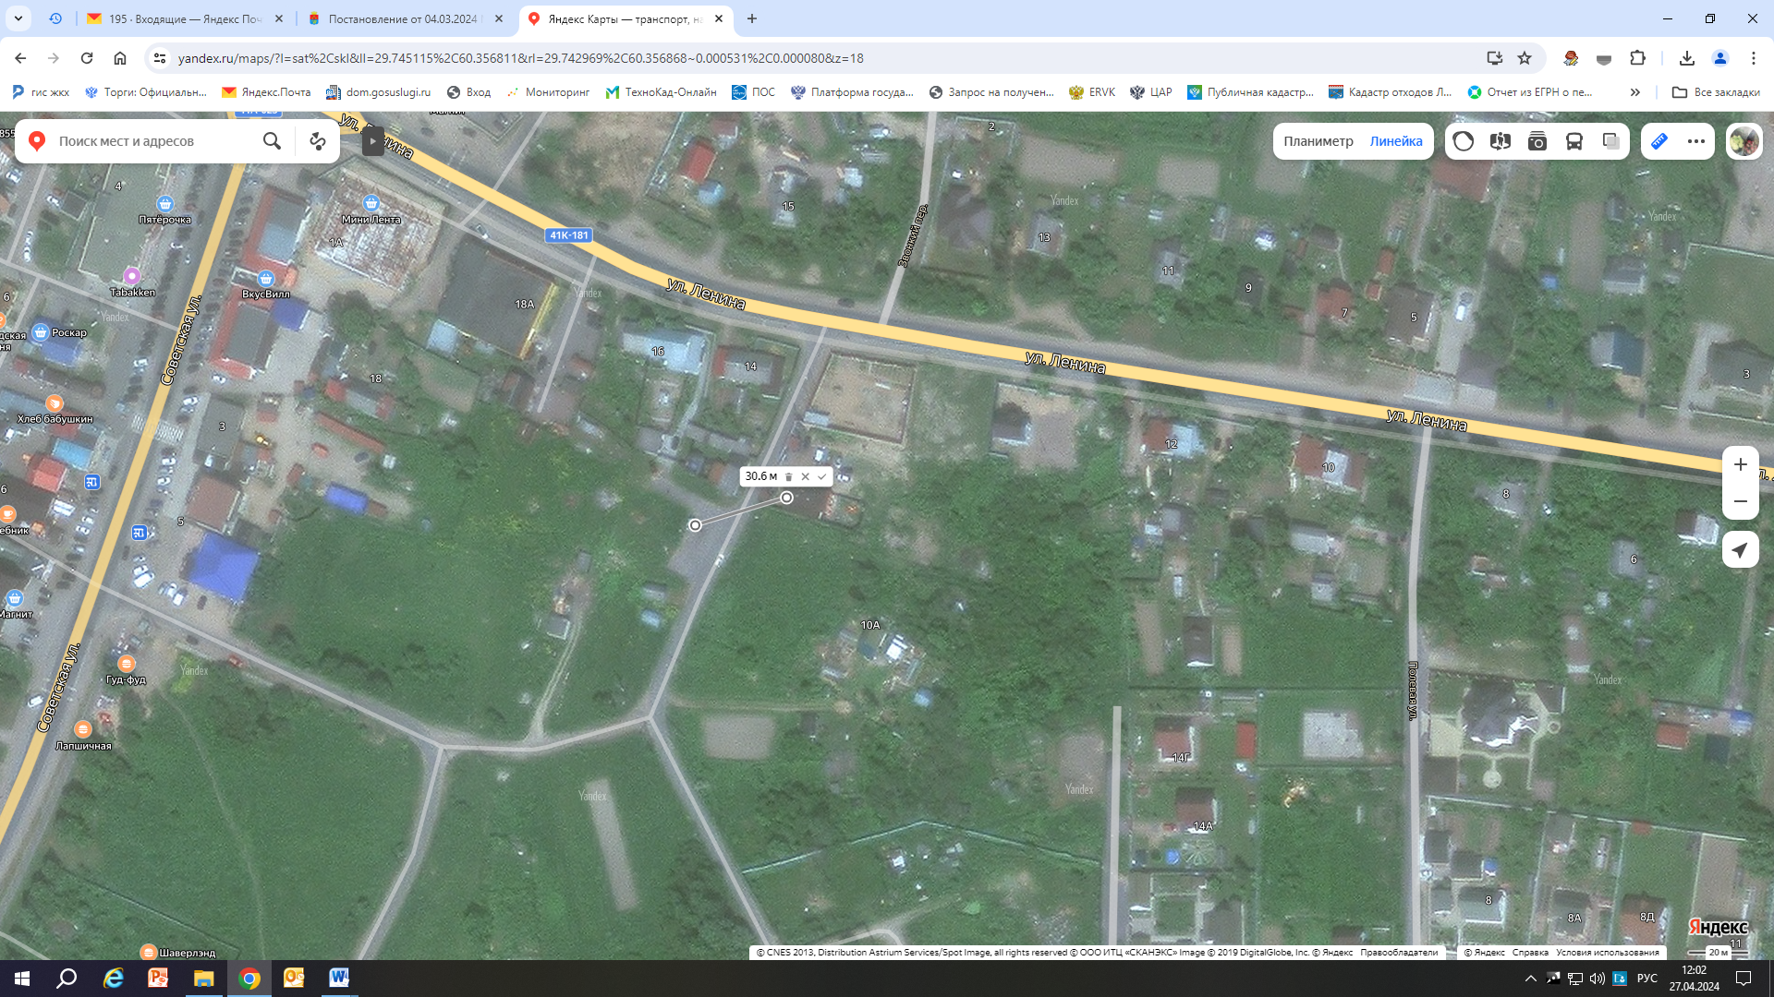

№ п/п | Адрес контейнерной площадки | Географические координаты нахождения контейнерной площадки
1 | Пос. Первомайское, ул. Ленина 16 | 60.356862, 29.742955

Приложение № 1
к постановлению № 501 от 08.05.2024

Схемы размещения мест (площадок) накопления ТКО
на территории МО «Первомайское сельское поселение»
Выборгского района Ленинградской области

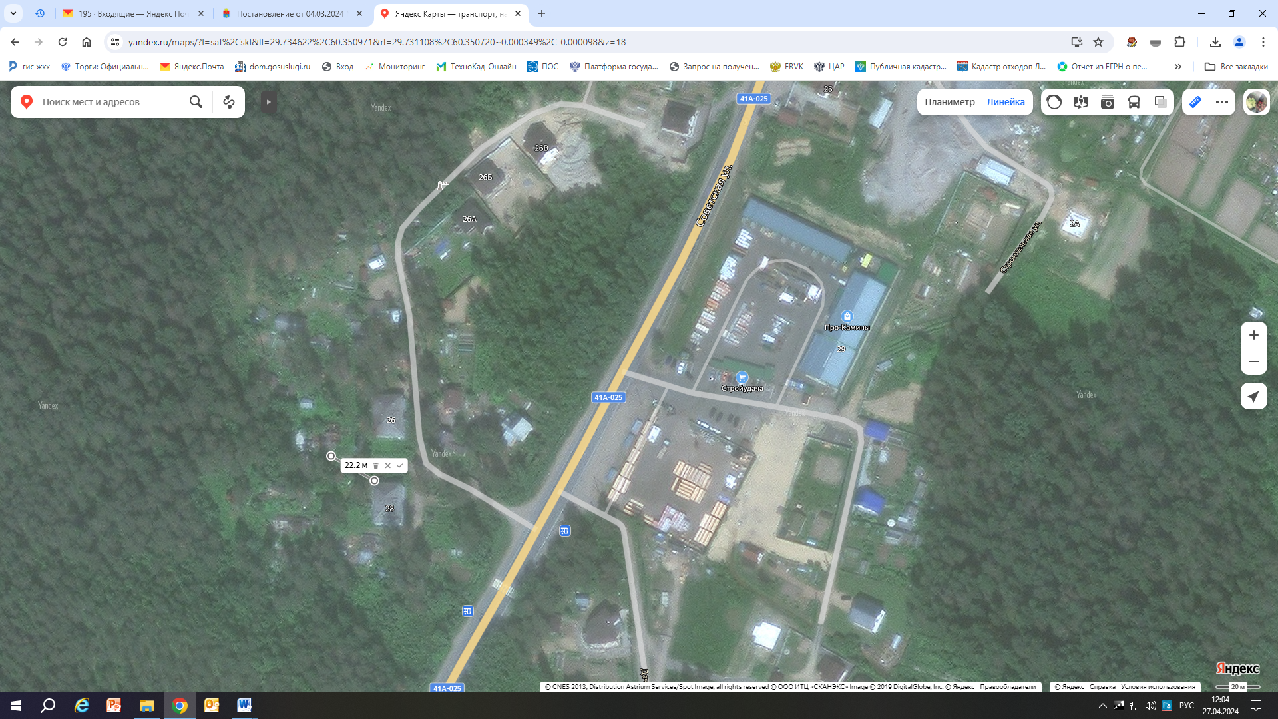

№ п/п | Адрес контейнерной площадки | Географические координаты нахождения контейнерной площадки
1 | Пос. Первомайское ул. Советская 28 | 60.350705, 29.731062

Приложение № 1
к постановлению № 501 от 08.05.2024

Схемы размещения мест (площадок) накопления ТКО
на территории МО «Первомайское сельское поселение»
Выборгского района Ленинградской области

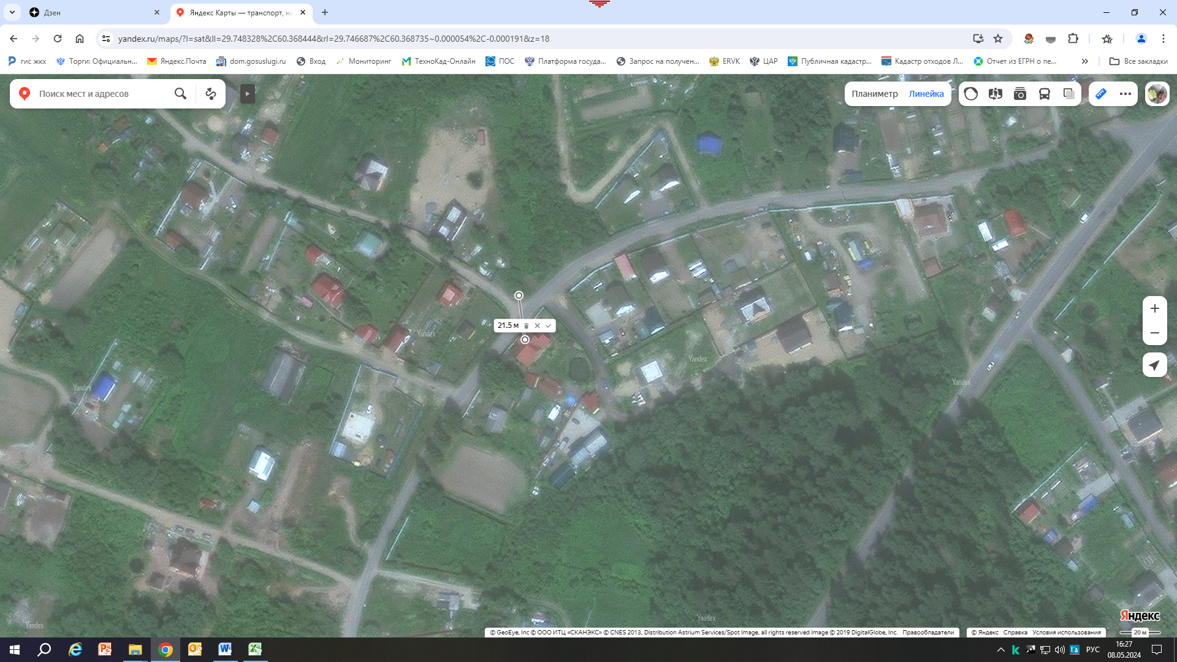

№ п/п | Адрес контейнерной площадки | Географические координаты нахождения контейнерной площадки
1 | Пос. Первомайское ул. Пионерская-Вишневая | 60.368726 / 29.746666

Приложение № 1
к постановлению № 501 от 08.05.2024

Схемы размещения мест (площадок) накопления ТКО
на территории МО «Первомайское сельское поселение»
Выборгского района Ленинградской области

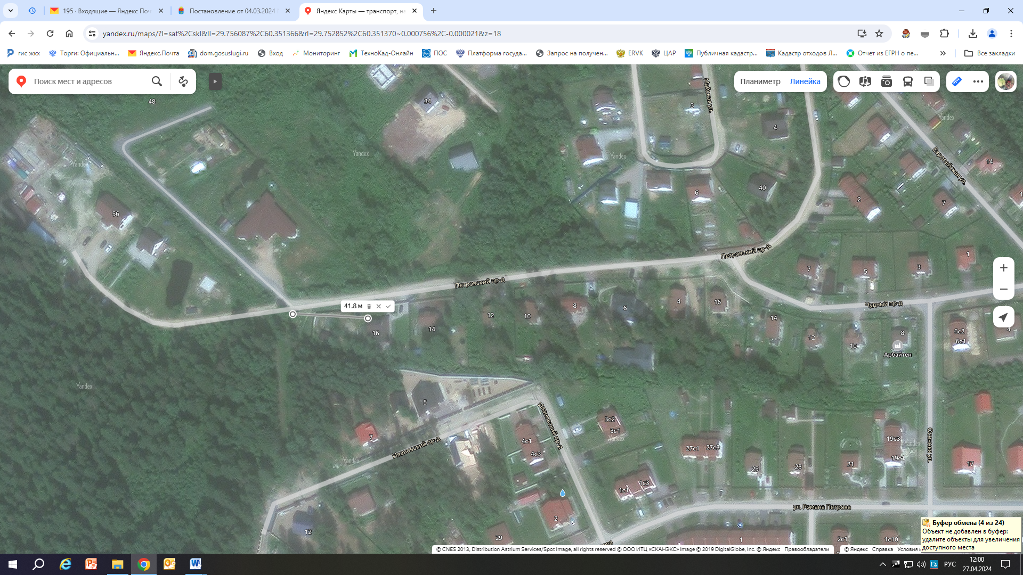

№ п/п | Адрес контейнерной площадки | Географические координаты нахождения контейнерной площадки
1 | Пос. Первомайское, пр. Петровский | 60.351389 / 29.752701

Приложение № 1
к постановлению № 501 от 08.05.2024

Схемы размещения мест (площадок) накопления ТКО
на территории МО «Первомайское сельское поселение»
Выборгского района Ленинградской области

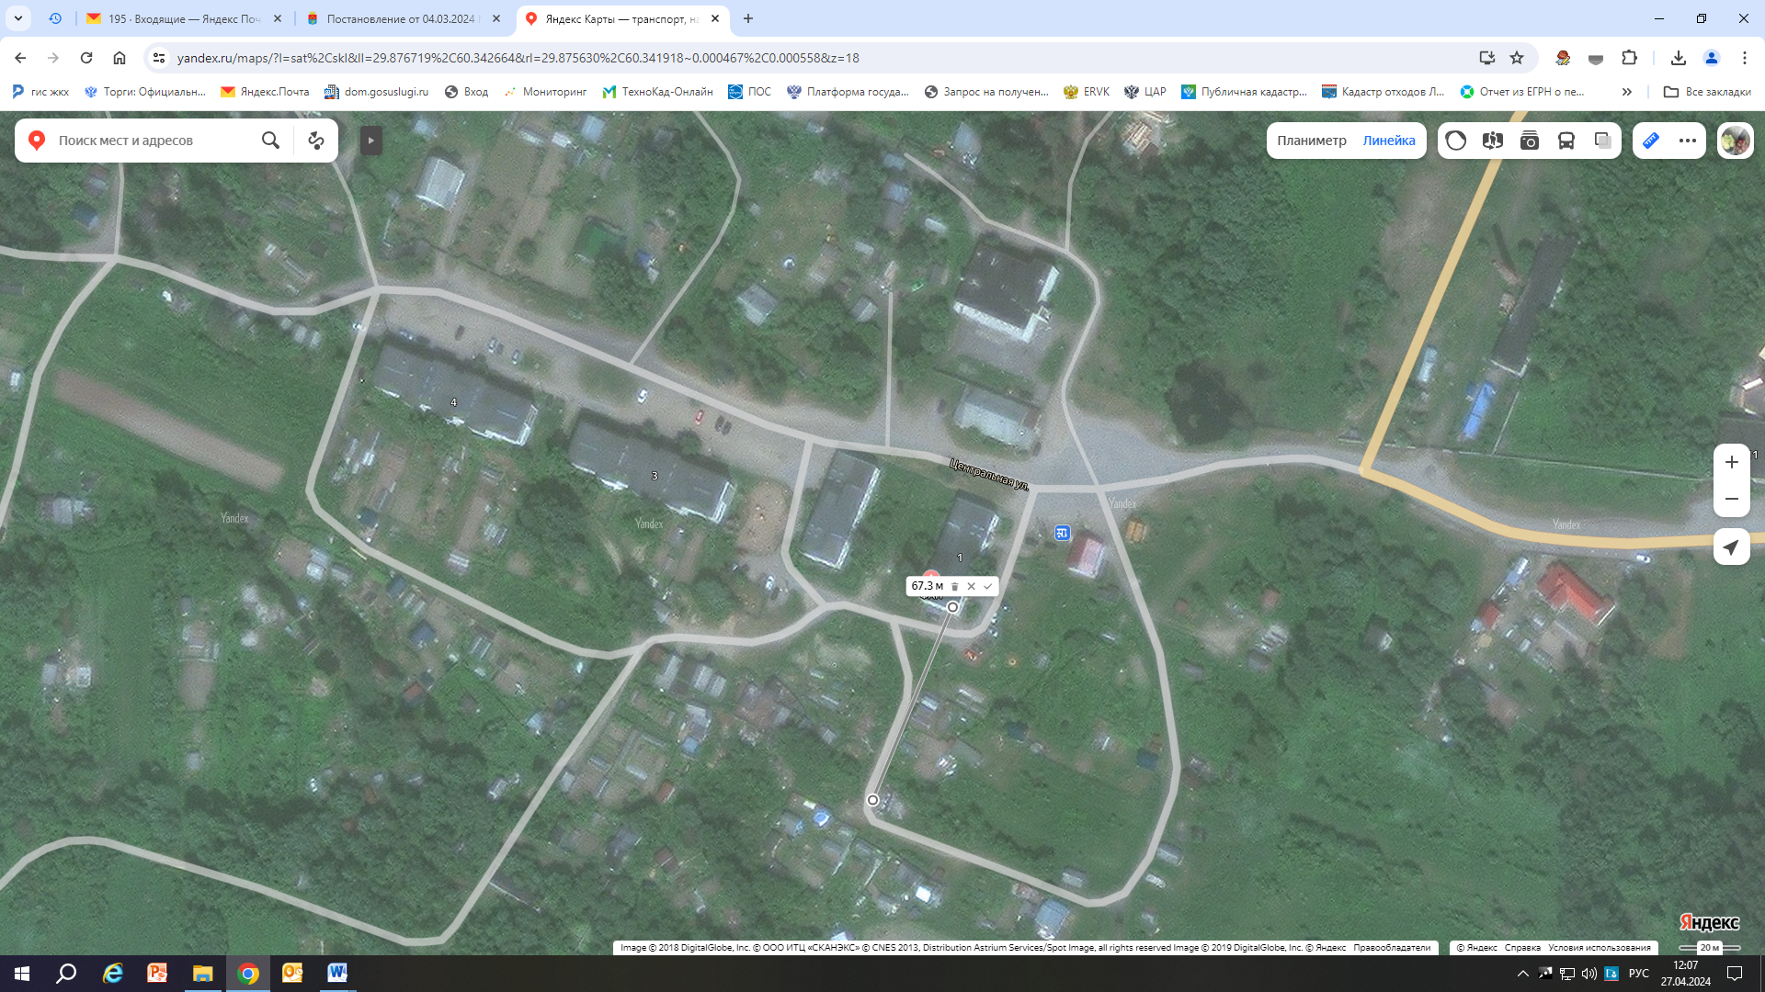

№ п/п | Адрес контейнерной площадки | Географические координаты нахождения контейнерной площадки
1 | Пос. Подгорное, ул. Центральная | 60.342198, 29.875866

Приложение № 1
к постановлению № 501 от 08.05.2024

Схемы размещения мест (площадок) накопления ТКО
на территории МО «Первомайское сельское поселение»
Выборгского района Ленинградской области

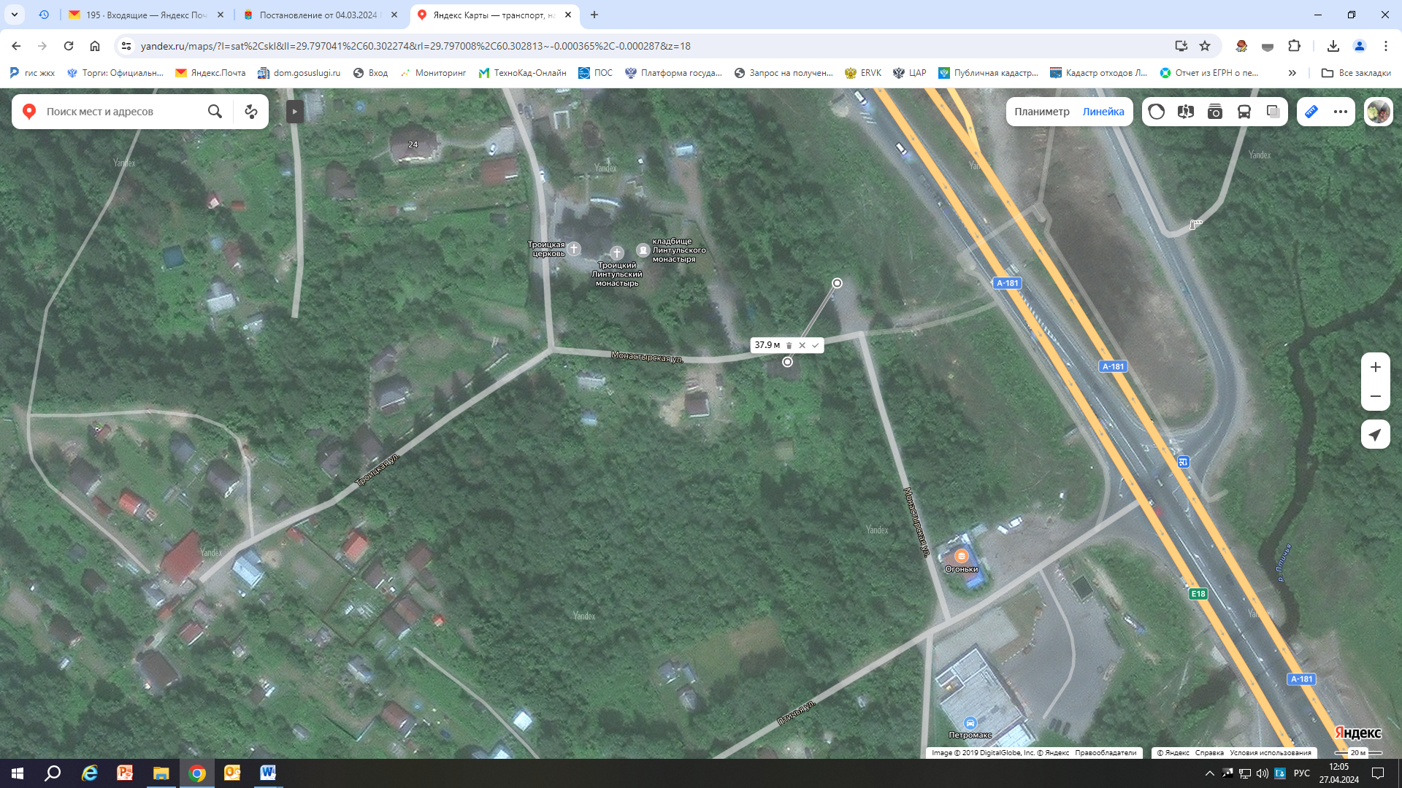

№ п/п | Адрес контейнерной площадки | Географические координаты нахождения контейнерной площадки
1 | Пос. Огоньки ул. Монастырская | 60.302634, 29.797231

Приложение № 1
к постановлению № 501 от 08.05.2024

Схемы размещения мест (площадок) накопления ТКО
на территории МО «Первомайское сельское поселение»
Выборгского района Ленинградской области

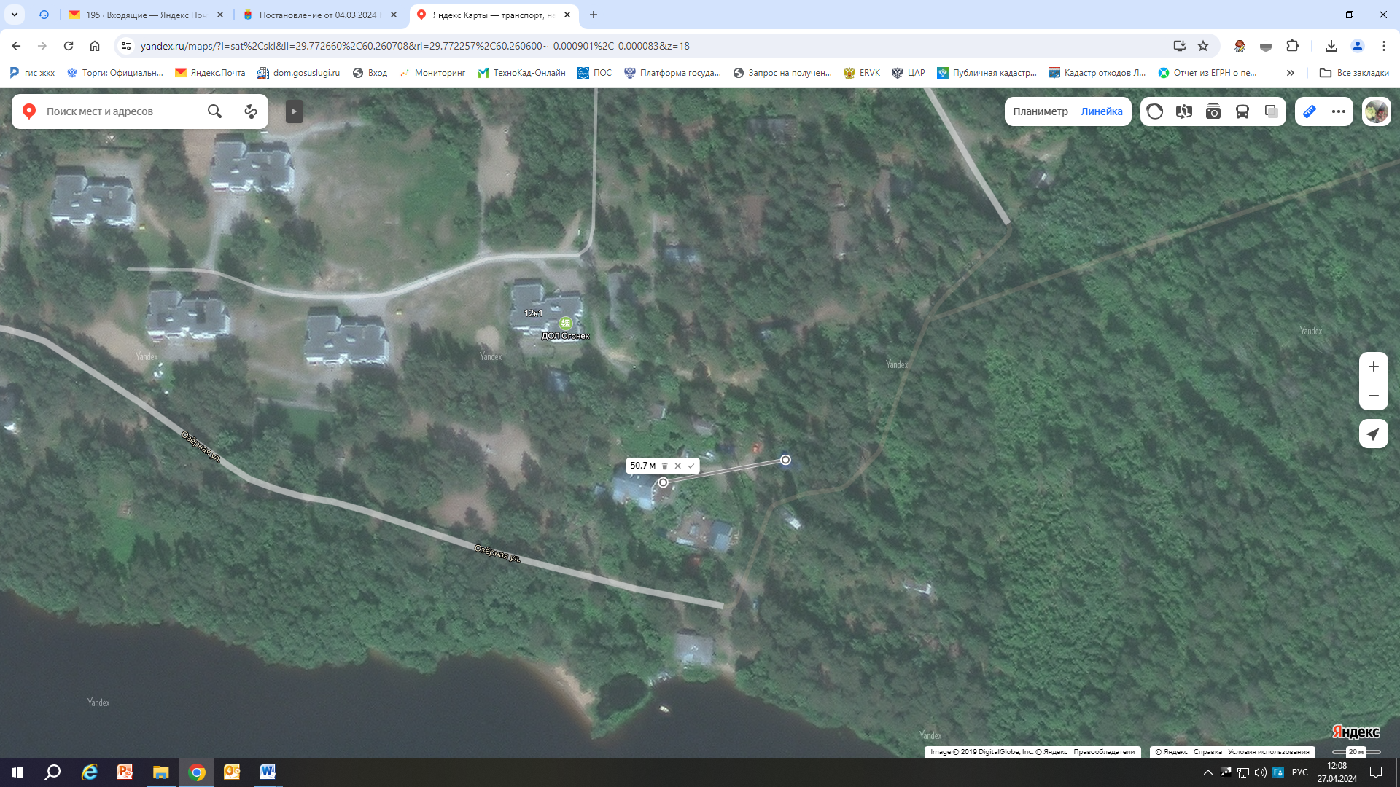

№ п/п | Адрес контейнерной площадки | Географические координаты нахождения контейнерной площадки
1 | Пос. Ильичево, ул. Озерная д.1,2 | 60.260397, 29.771402

Приложение № 1
к постановлению № 501 от 08.05.2024

Схемы размещения мест (площадок) накопления ТКО
на территории МО «Первомайское сельское поселение»
Выборгского района Ленинградской области

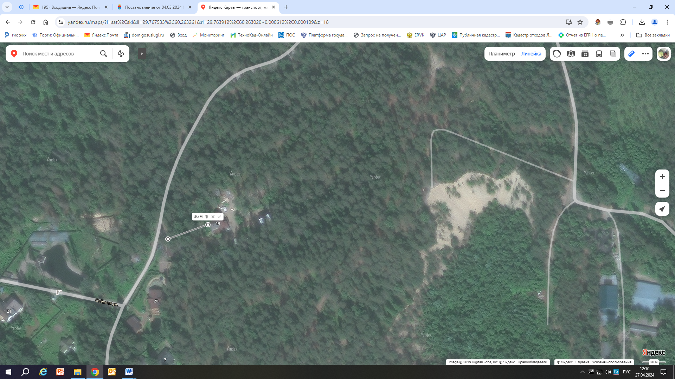

№ п/п | Адрес контейнерной площадки | Географические координаты нахождения контейнерной площадки
1 | Пос. Ильичево, ул. Озерная д. 19

Приложение № 1
к постановлению № 501 от 08.05.2024

Схемы размещения мест (площадок) накопления ТКО
на территории МО «Первомайское сельское поселение»
Выборгского района Ленинградской области

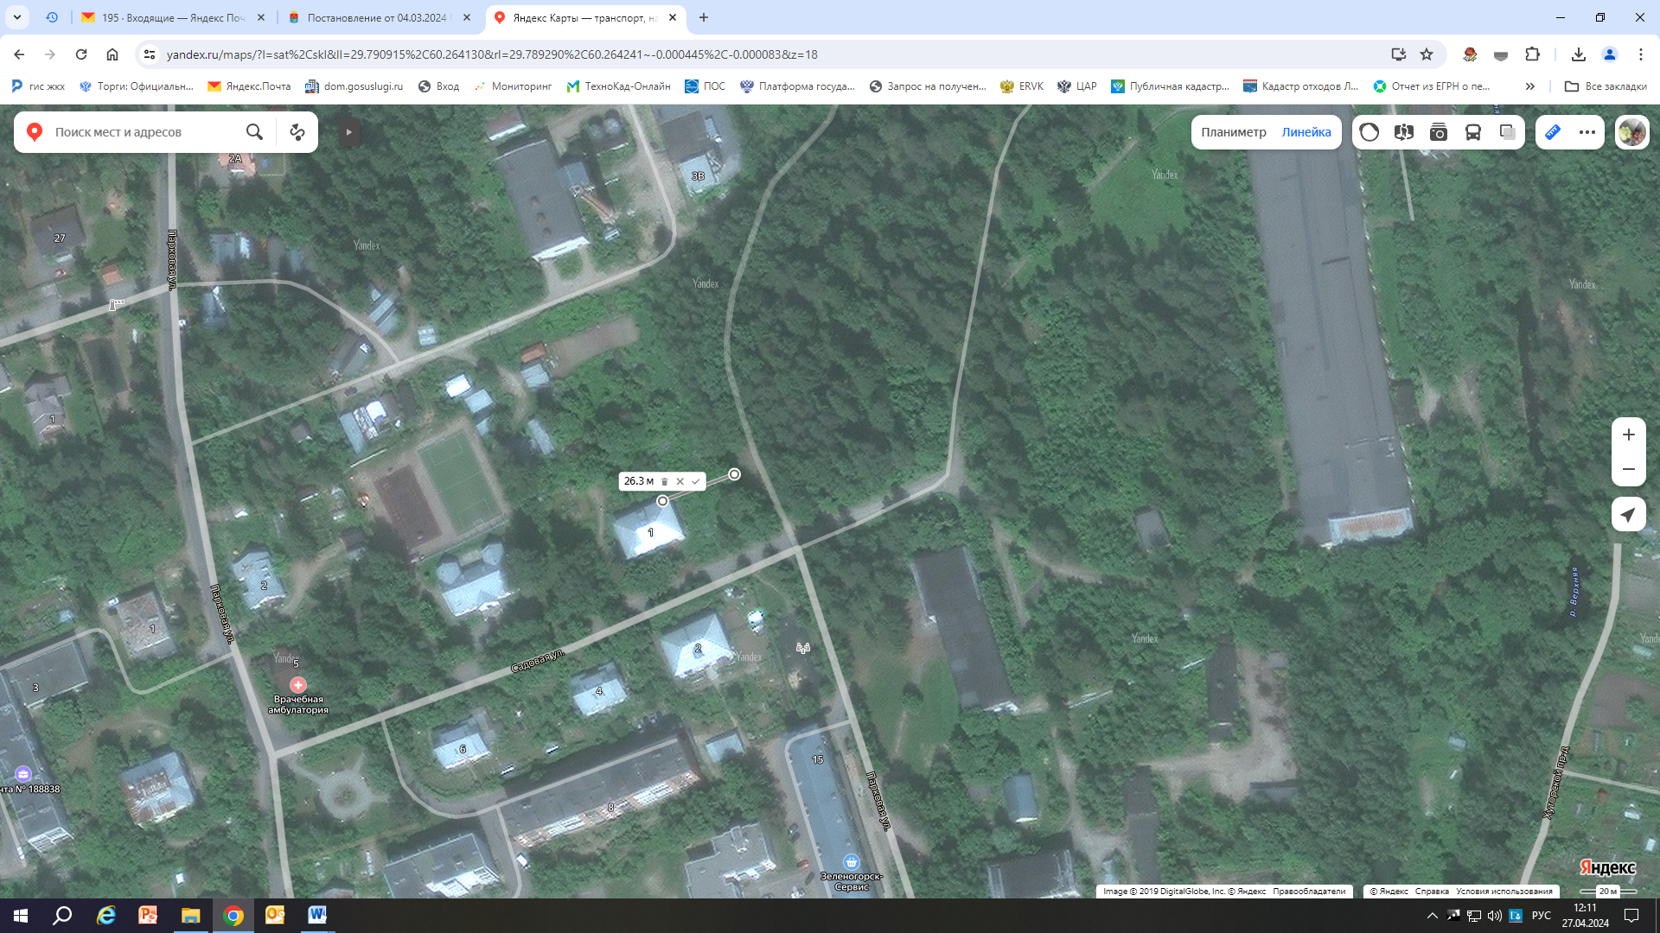

№ п/п | Адрес контейнерной площадки | Географические координаты нахождения контейнерной площадки
1 | Пос. Ильичево, перекресток Садовая-Парковая | 60.261297, 29.788764

Приложение № 1
к постановлению № 501 от 08.05.2024

Схемы размещения мест (площадок) накопления ТКО
на территории МО «Первомайское сельское поселение»
Выборгского района Ленинградской области

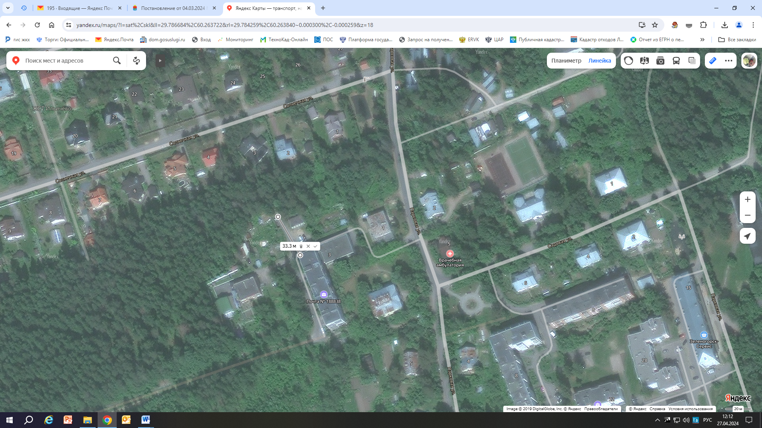

№ п/п | Адрес контейнерной площадки | Географические координаты нахождения контейнерной площадки
1 | Пос. Ильичево, ул. Парковая д. 3 | 60.263736, 29.784368

Приложение № 1
к постановлению № 501 от 08.05.2024

Схемы размещения мест (площадок) накопления ТКО
на территории МО «Первомайское сельское поселение»
Выборгского района Ленинградской области

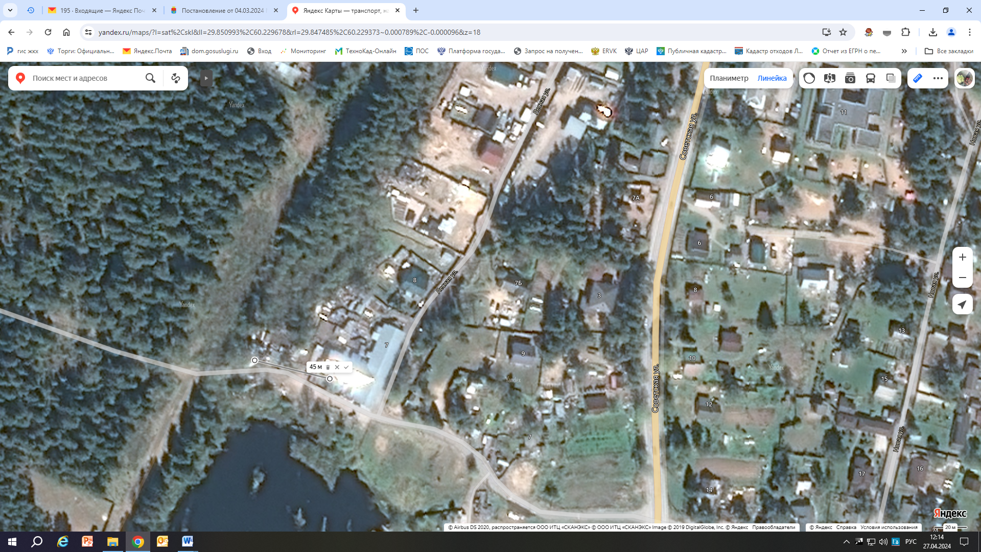

№ п/п | Адрес контейнерной площадки | Географические координаты нахождения контейнерной площадки
1 | Пос. Ленинское, ул. Лесная 7 | 60.224385, 29.850626

Приложение № 1
к постановлению № 501 от 08.05.2024

Схемы размещения мест (площадок) накопления ТКО
на территории МО «Первомайское сельское поселение»
Выборгского района Ленинградской области

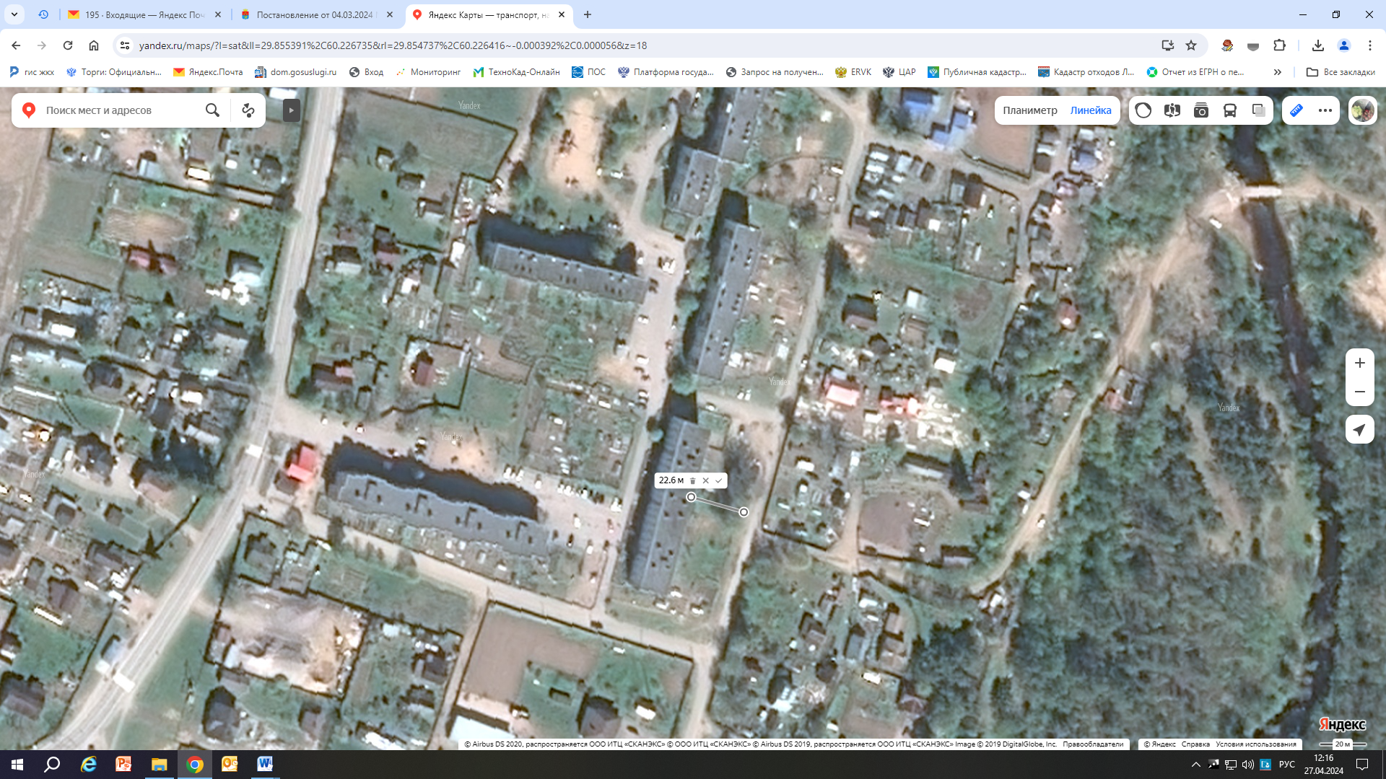

№ п/п | Адрес контейнерной площадки | Географические координаты нахождения контейнерной площадки
1 | Пос. Ленинское, ул. Заречная 11 | 60.226609, 29.854858

Приложение № 1
к постановлению № 501 от 08.05.2024

Схемы размещения мест (площадок) накопления ТКО
на территории МО «Первомайское сельское поселение»
Выборгского района Ленинградской области

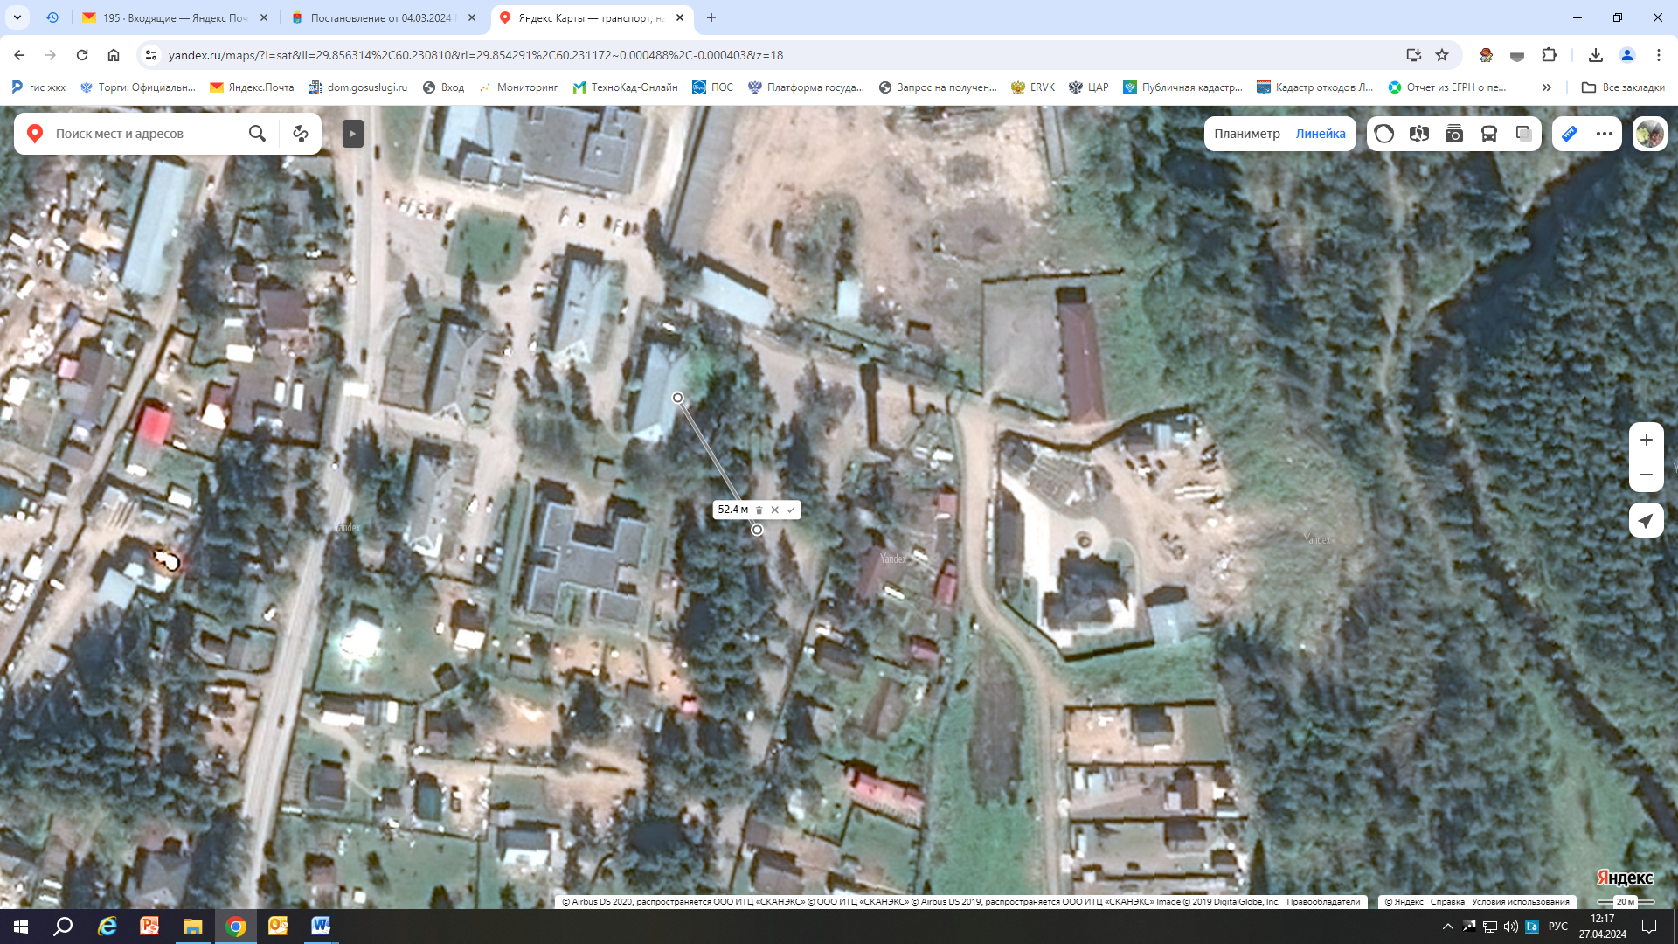

№ п/п | Адрес контейнерной площадки | Географические координаты нахождения контейнерной площадки
1 | Пос. Ленинское, ул. Новая д. 2 | 60.231266, 29.854834

Приложение № 1
к постановлению № 501 от 08.05.2024

Схемы размещения мест (площадок) накопления ТКО
на территории МО «Первомайское сельское поселение»
Выборгского района Ленинградской области

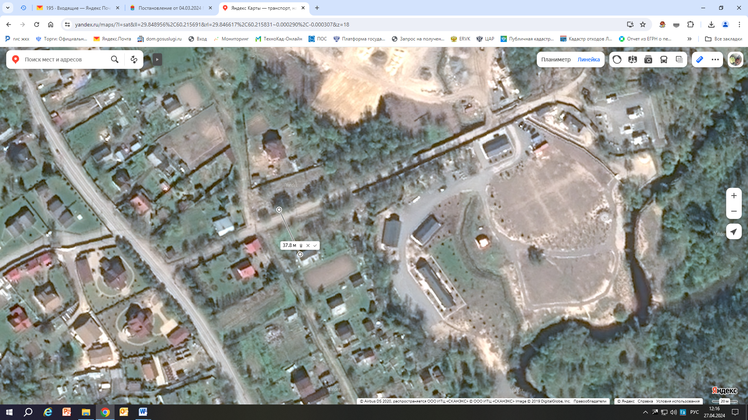

№ п/п | Адрес контейнерной площадки | Географические координаты нахождения контейнерной площадки
1 | Пос. Ленинское, ул. Советская поворот к очистным | 60.199237, 29.858456

Приложение № 1
к постановлению № 501 от 08.05.2024

Схемы размещения мест (площадок) накопления ТКО
на территории МО «Первомайское сельское поселение»
Выборгского района Ленинградской области

№ п/п | Адрес контейнерной площадки | Географические координаты нахождения контейнерной площадки
1 | гражданское кладбище п. Ильичево | 60.279671 29.800397

Приложение № 1
к постановлению № 501 от 08.05.2024

Схемы размещения мест (площадок) накопления ТКО
на территории МО «Первомайское сельское поселение»
Выборгского района Ленинградской области

№ п/п | Адрес контейнерной площадки | Географические координаты нахождения контейнерной площадки
1 | гражданское кладбище п. Ильичево | 60.279549 29.802199

Приложение № 1
к постановлению № 501 от 08.05.2024

Схемы размещения мест (площадок) накопления ТКО
на территории МО «Первомайское сельское поселение»
Выборгского района Ленинградской области

№ п/п | Адрес контейнерной площадки | Географические координаты нахождения контейнерной площадки
1 | гражданское кладбище п. Ольшаники | 60.377794, 29.765725

Приложение № 1
к постановлению № 501 от 08.05.2024

Схемы размещения мест (площадок) накопления ТКО
на территории МО «Первомайское сельское поселение»
Выборгского района Ленинградской области

№ п/п | Адрес контейнерной площадки | Географические координаты нахождения контейнерной площадки
1 | гражданское кладбище п. Ольшаники | 60.378837, 29.763853

Приложение № 1
к постановлению № 501 от 08.05.2024

Схемы размещения мест (площадок) накопления ТКО
на территории МО «Первомайское сельское поселение»
Выборгского района Ленинградской области

№ п/п | Адрес контейнерной площадки | Географические координаты нахождения контейнерной площадки
1 | гражданское кладбище п. Ольшаники | 60.379872, 29.765424

Приложение № 1
к постановлению № 501 от 08.05.2024

Схемы размещения мест (площадок) накопления ТКО
на территории МО «Первомайское сельское поселение»
Выборгского района Ленинградской области

№ п/п | Адрес контейнерной площадки | Географические координаты нахождения контейнерной площадки
1 | гражданское кладбище п. Ольшаники | 60.379708, 29.766437

